

UNIVERSIDAD PRIVADA DE TACNA

FACULTAD DE INGENIERIA

Escuela Profesional de Ingeniería de Sistemas

Proyecto Sistema Gestor de la Configuración del Software (GCS)

Curso: Patrones de Software

Docente: Mag. Ing. Patrick Cuadros Quiroga

Integrantes:

De La Cruz Choque, Ricardo Miguel (2019063329)
Mamani Condori, Gilmer Donaldo (2012042779)

Tacna – Perú
2025

Sistema Gestor de la Configuración del Software (GCS)

Documento de Especificación de Requerimientos de Software

Versión 1.0

CONTROL DE VERSIONES
Versión | Hecha por | Revisada por | Aprobada por | Fecha | Motivo
1.0 | RMDC | RMDC | PC | 15/09/2025 | Versión Original
2.0 | RMDC | RMDC | PC | 01/10/2025 | Mejora del Documento

ÍNDICE
I. INTRODUCCIÓN 5
1.1. Generalidades de la Empresa 5
1. Nombre de la Empresa 5
2. Visión 5
3. Misión 5
4. Organigrama 5
II. Visionamiento de la Empresa 6
1. Descripción del Problema 6
2. Objetivos de Negocios 6
3. Objetivos de Diseño 7
4. Alcance del Proyecto 7
5. Viabilidad del Sistema 8
6. Información Obtenida del Levantamiento de Información 8
III. Análisis de Procesos 9
a) Diagrama del Proceso Actual – Diagrama de Actividades 9
b) Diagrama del Proceso Propuesto – Diagrama de Actividades Inicial 9
IV. Especificación de Requerimientos de Software 10
a) Cuadro de Requerimientos Funcionales Inicial 10
b) Cuadro de Requerimientos No Funcionales 11
c) Cuadro de Requerimientos Funcionales Final 12
d) Reglas de Negocio 12
V. Fase de Desarrollo 13
1. Perfiles de Usuario 13
2. Modelo Conceptual 14
a) Diagrama de Paquetes 14
b) Diagrama de Casos de Uso 14
c) Escenarios de Caso de Uso (Narrativa) 17
3. Modelo Lógico 18
a) Análisis de Objetos 18
b) Diagrama de Actividades con Objetos 20
c) Diagrama de Secuencia 21
d) Diagrama de Clases 23
CONCLUSIONES 23

INTRODUCCIÓN

Generalidades de la Empresa

Nombre de la Empresa
GCS Software S.A.C.
Empresa peruana dedicada al desarrollo de soluciones de Gestión de la Configuración de Software (SCM), integración continua y trazabilidad para equipos de desarrollo y TI.

Visión
Ser la plataforma de referencia en Latinoamérica para estandarizar, auditar y asegurar la gestión de la configuración del software, elevando la calidad, seguridad y productividad de los equipos de desarrollo.

Misión
Diseñar, implementar y mantener soluciones de gestión de configuración y versiones que integren de forma fluida GitHub/GitLab, CI/CD e IT Governance, brindando trazabilidad end-to-end desde el requerimiento hasta la liberación, con foco en usabilidad, seguridad y cumplimiento.

Organigrama
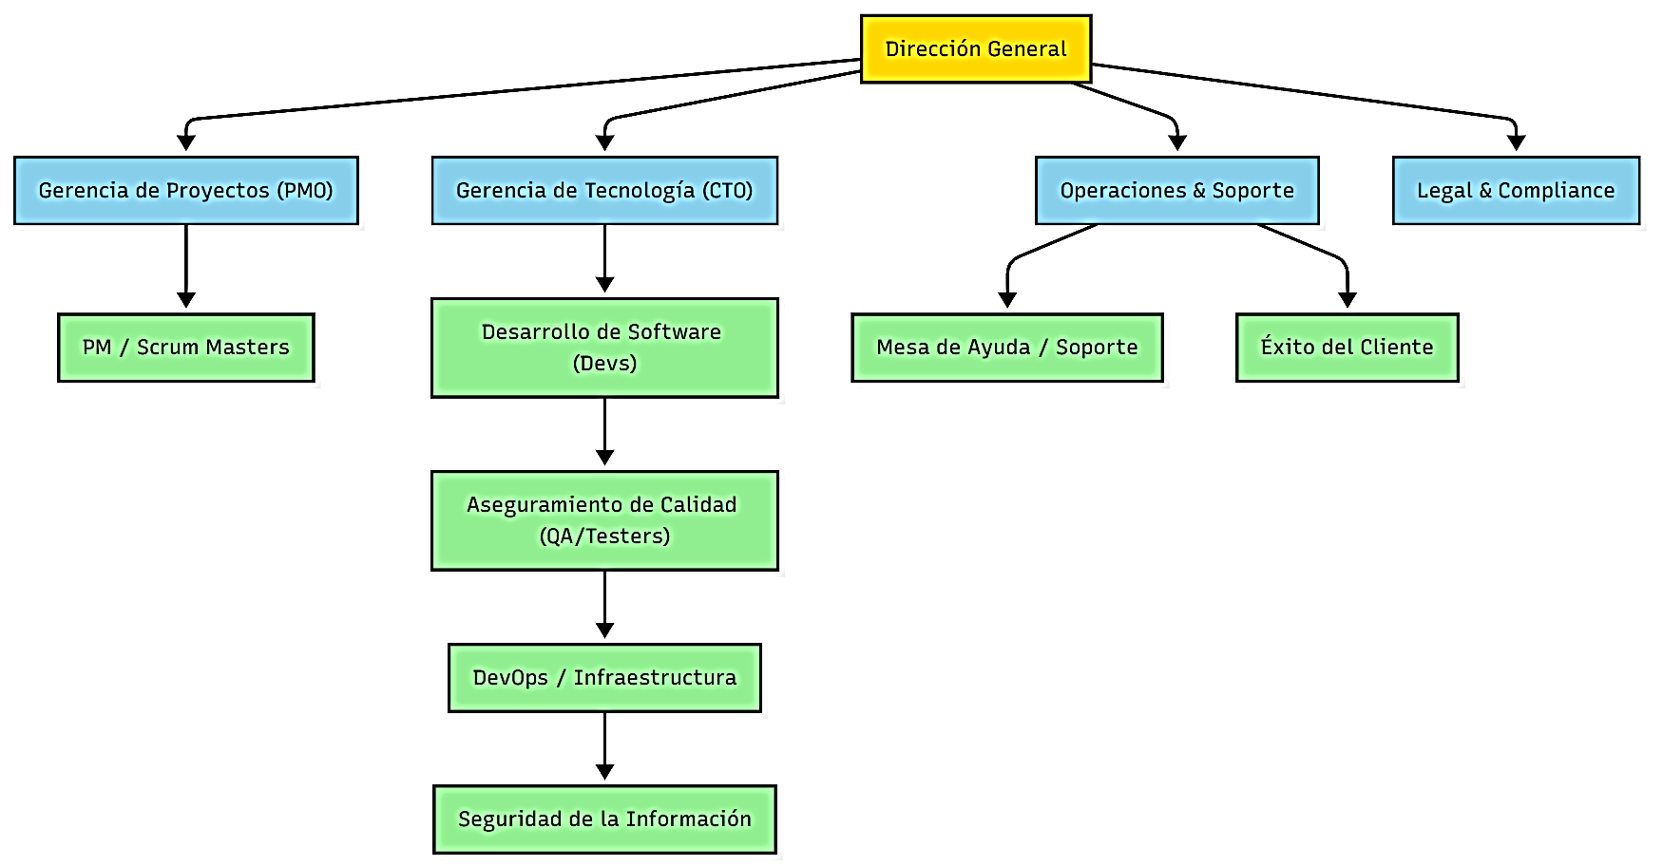

Visionamiento de la Empresa

Descripción del Problema
En los equipos de desarrollo colaborativo, no existe un control unificado y riguroso sobre versiones, cambios y trazabilidad del código. Esto provoca:
- Dificultad para auditar quién cambió qué y cuándo.
- Baja trazabilidad entre cambio de código ↔ tarea/requisito.
- Ineficiencias por fallas de comunicación/coordinar trabajo distribuido.
- Riesgo de liberar versiones con errores por ausencia de un proceso estándar.

Aspecto | Situación actual | Efecto en la operación
Control de versiones | Desarticulado entre equipos | Re-trabajos y conflictos
Trazabilidad | No es end-to-end | Difícil validar y mantener
Colaboración | Herramientas dispersas | Retrasos y malentendidos
Liberaciones | Proceso no estandarizado | Errores en producción

El GCS responde a esta brecha con una plataforma única que estandariza procesos, centraliza la trazabilidad y habilita auditoría y reportes en tiempo real.

Objetivos de Negocios
El proyecto GCS busca resultados concretos para la organización:
- Estandarizar el proceso de gestión de la configuración (desde el cambio hasta la liberación).
- Mejorar productividad del equipo al reducir errores y tiempos muertos en integración.
- Elevar la calidad de las liberaciones con control de versiones y validaciones previas.
- Aumentar la visibilidad del estado de versiones y cambios para la toma de decisiones.

ID | Objetivo | Cómo contribuye el GCS
ON-01 | Estandarizar el flujo de cambios | Registro centralizado y políticas de aprobación
ON-02 | Mejorar productividad | Menos conflictos y re-trabajos en integración
ON-03 | Elevar calidad | Validaciones de QA antes de liberar
ON-04 | Visibilidad gerencial | Estado de versiones y cambios consultable

Objetivos de Diseño
Para que el sistema cumpla con lo anterior, el diseño apunta a:
- Centralización: una plataforma web única para cambios, versiones y trazabilidad.
- Integración con GitHub/GitLab y pipelines CI/CD definidos.
- Seguridad por roles (p. ej., Admin/PM/Dev/QA/DevOps) y registro de auditoría.
- Usabilidad: interfaz simple en navegadores modernos (Chrome/Edge/Firefox).
- Mantenibilidad: arquitectura por capas ASP.NET MVC 5 con repositorios y SQL Server.

ID | Objetivo de diseño | Tecnologías/medios previstos
OD-01 | Plataforma centralizada | ASP.NET MVC 5, IIS
OD-02 | Integración con repos | GitHub/GitLab
OD-03 | Seguridad y auditoría | Roles/permisos, logs
OD-04 | Experiencia de uso | Razor Views, jQuery, TailwindCSS
OD-05 | Persistencia confiable | SQL Server 2016+

Alcance del Proyecto
Incluye (versión inicial, según prioridades proporcionadas):
- Gestión de Proyectos (Alta).
- Módulo de Usuarios y Roles (Alta).
- Control de Versiones: registro de cambios, ramas y commits (Alta).
- Integración con Repositorios Externos (Media).
- Metodologías de Desarrollo (SCRUM/KANBAN/RUP) como soporte de gestión (Media).
- Calidad y Pruebas (QA/Testers): documentar incidencias y validar versiones (Baja).
No incluye (en esta etapa):
- Integraciones fuera de GitHub/GitLab.
- Cambios de plataforma/stack distintos a .NET MVC 5 + IIS + SQL Server.
- Requerimientos no declarados en los documentos compartidos.

Módulo | Prioridad
Gestión de Proyectos | Alta
Usuarios y Roles | Alta
Control de Versiones | Alta
Integración con Repos (GitHub/GitLab) | Media
Metodologías (SCRUM/KANBAN/RUP) | Media
Calidad y Pruebas (QA) | Baja

Viabilidad del Sistema

- Técnica: viable con ASP.NET MVC 5, IIS y SQL Server 2016+; el equipo supera los mínimos de hardware/software.

- Operativa: alinea perfiles (Dev, DevOps, PM/SM, QA) y estandariza el flujo; uso vía navegador moderno.

- Económica: costos totales estimados S/ 14,784.00; análisis previo con B/C ≈ 1.05, VAN positivo y TIR ≈ 16%.

- Legal: cumplimiento de protección de datos personales y propiedad intelectual, con licencias válidas para los componentes que lo requieran.

- Calidad/Servicio: el documento de visión define uptime > 95% como referencia de fiabilidad.

Información Obtenida del Levantamiento de Información

Fuente | Contenido aprovechado | Uso en este documento
Informe de Factibilidad (v1.0) | Alcance de 4 meses, costos totales, análisis financiero (B/C, VAN, TIR), riesgos, HW/SW | Viabilidad del sistema y restricciones
Documento de Visión (v1.0) | Problema, objetivos, perfiles (Dev/DevOps/PM/QA), prioridades (Alta/Media/Baja), estándares y rangos de calidad | Problema, objetivos de negocio/diseño y alcance
Estructura del Proyecto (.NET MVC 5) | Capas, controllers/views, repositorios, modelo de datos | Aterrizaje técnico de los objetivos de diseño

Análisis de Procesos

Diagrama del Proceso Actual – Diagrama de Actividades
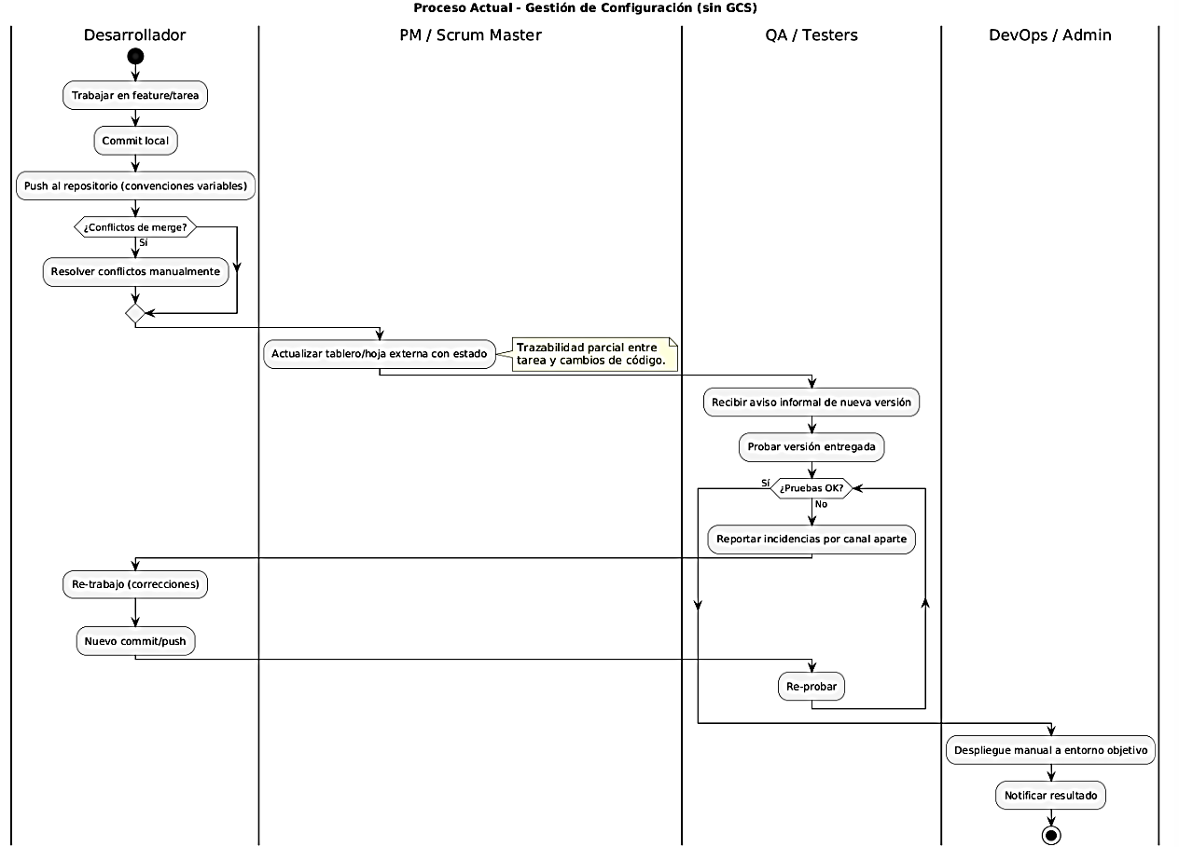

Diagrama del Proceso Propuesto – Diagrama de Actividades Inicial
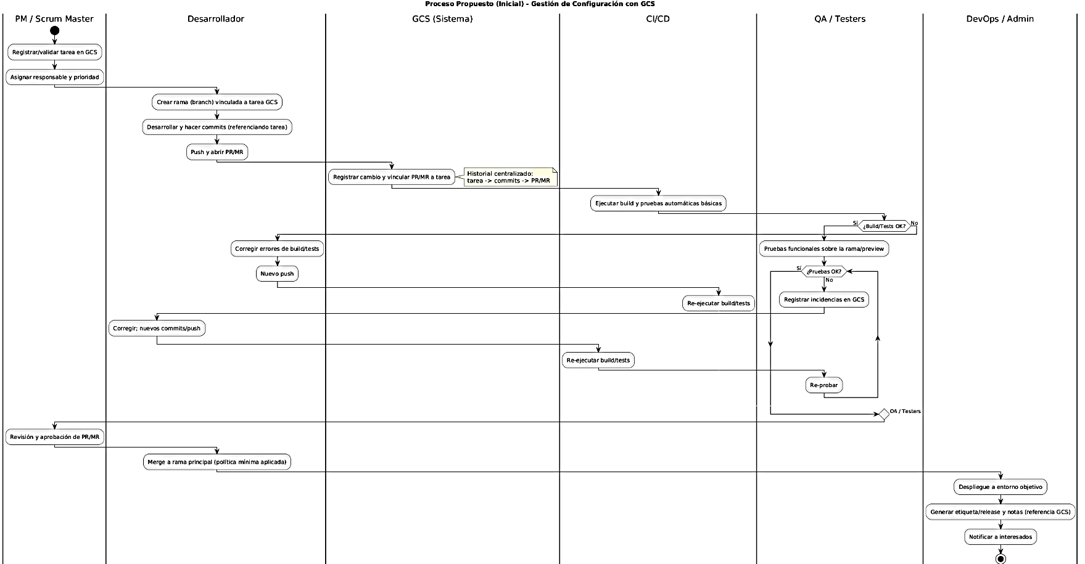

Especificación de Requerimientos de Software

Cuadro de Requerimientos Funcionales Inicial
ID | Nombre | Descripción (lenguaje claro) | Actores | Prioridad | Criterios de aceptación (resumen)
RF-001 | Autenticación (Login) | Permitir que un usuario registrado inicie sesión para usar el sistema. | Usuario | Alta | Credenciales válidas → acceso; inválidas → mensaje claro; sesión activa.
RF-002 | Registro de Usuarios | Permitir registrar nuevos usuarios con datos mínimos (nombre, correo, contraseña). | Admin | Alta | Formulario válido, contraseña almacenada de forma segura, confirmación visual.
RF-003 | Gestión de Roles y Permisos | Asignar roles (p. ej., Admin, PM/SM, Dev, QA, DevOps) y limitar acciones según rol. | Admin | Alta | Un usuario con rol puede/ no puede ejecutar acciones según permisos definidos.
RF-004 | Crear Proyecto | Crear proyectos con nombre, descripción y responsable. | PM/SM | Alta | Proyecto guardado en BD y visible en listados/detalle.
RF-005 | Editar/Archivar Proyecto | Actualizar datos y archivar proyectos (sin borrado físico). | PM/SM | Alta | Cambios persistidos; proyectos archivados no aparecen en listados activos.
RF-006 | Gestionar Miembros del Proyecto | Agregar/quitar miembros y roles dentro de un proyecto. | PM/SM | Media | Miembro se asocia a proyecto y aparece en el equipo; retiro refleja el cambio.
RF-007 | Registrar Cambio de Configuración | Registrar un “cambio” con resumen, fecha, autor y proyecto asociado. | Dev | Alta | Registro queda persistido con trazabilidad mínima (quién, cuándo, qué).
RF-008 | Vincular Commits/PR/MR a Tarea/Proyecto | Guardar la referencia a commits o PR/MR de GitHub/GitLab asociados. | Dev | Alta | Se ve la referencia (hash/URL) en el cambio; navegable desde el detalle.
RF-009 | Historial de Cambios por Proyecto | Visualizar línea de tiempo de cambios para un proyecto. | Todos | Alta | Lista cronológica filtrable por autor/fecha; accesible desde el proyecto.
RF-010 | Integración básica con GitHub/GitLab | Configurar un repositorio y registrar eventos básicos (webhook/token). | DevOps | Media | Al recibir un evento, se crea/actualiza la referencia del cambio en el GCS.
RF-011 | Tablero Metodológico | Visualizar y mover tareas entre estados (p. ej., Por hacer/En progreso/Hecho). | PM/Dev | Media | Cambios de estado se guardan; conteos por columna actualizados.
RF-012 | Gestión de Etiquetas y Tareas | Crear etiquetas y tareas asociadas a proyectos para clasificar trabajo. | PM/Dev | Media | Etiquetas/tareas persistidas; se listan y filtran en el proyecto.
RF-013 | Notificaciones internas | Mostrar avisos básicos (toasts/banners) tras acciones importantes. | Todos | Media | Al crear/editar/archivar se muestra confirmación visible y no intrusiva.
RF-014 | Validación previa de QA | Registrar resultados de pruebas antes de liberar. | QA | Baja | Estado de validación visible; incidencias registradas si aplica.
RF-015 | Registrar versión liberada (Release) | Registrar una “versión” del proyecto con fecha y notas. | DevOps/PM | Media | Queda un registro de release asociado al proyecto y consultable.

Cuadro de Requerimientos No Funcionales
ID | Categoría | Especificación verificable
RNF-001 | Plataforma/Compatibilidad | La aplicación web debe operar en IIS sobre Windows Server 2016/2019 y conectarse a SQL Server 2016+.
RNF-002 | Cliente/Navegadores | Debe funcionar en Chrome, Edge o Firefox actuales sin extensiones especiales.
RNF-003 | Seguridad/Acceso | Autenticación obligatoria; control de acceso por roles; contraseñas almacenadas de forma segura; sesiones expirables.
RNF-004 | Disponibilidad | El sistema debe alcanzar > 95% de disponibilidad (referencia de fiabilidad de la Visión).
RNF-005 | Usabilidad | Interfaz clara y consistente (Razor Views + jQuery/TailwindCSS), con mensajes de error/éxitos comprensibles.
RNF-006 | Auditoría/Trazabilidad | Registrar autor, fecha y acción para eventos clave (creación/edición/archivado, cambios y releases).
RNF-007 | Respaldo/Recuperación | Debe existir respaldo periódico de la base de datos y procedimiento simple de restauración.
RNF-008 | Mantenibilidad | Arquitectura por capas (Controllers, Repositories, Models, Views); código organizado por responsabilidades.
RNF-009 | Integración | La integración con GitHub/GitLab se realiza por webhooks y/o tokens (según configuración).

Cuadro de Requerimientos Funcionales Final
ID | Nombre | Estado en R1 | Alcance/Notas
RF-001 | Autenticación (Login) | Incluido | Inicio de sesión y cierre de sesión.
RF-002 | Registro de Usuarios | Incluido | Alta de usuarios por Admin.
RF-003 | Gestión de Roles y Permisos | Incluido | Roles base: Admin, PM/SM, Dev, QA, DevOps.
RF-004 | Crear Proyecto | Incluido | Formulario, validaciones mínimas, persistencia.
RF-005 | Editar/Archivar Proyecto | Incluido | Sin borrado físico; filtros por estado.
RF-007 | Registrar Cambio de Configuración | Incluido | Resumen, fecha, autor, proyecto.
RF-008 | Vincular Commits/PR/MR | Incluido (manual) | Guardar hash/URL desde la UI (integración automática queda para backlog).
RF-009 | Historial de Cambios por Proyecto | Incluido | Vista cronológica filtrable.

Reglas de Negocio
ID | Regla | Descripción aplicable
RN-01 | Autenticación obligatoria | Ninguna acción de gestión se permite sin usuario autenticado.
RN-02 | Rol controla acción | Solo Admin gestiona usuarios/roles; PM/SM gestiona proyectos y miembros; Dev registra cambios; QA valida; DevOps prepara integraciones y releases.
RN-03 | Cambio siempre asociado | Todo cambio debe estar asociado a un proyecto y a un usuario autor (trazabilidad mínima).
RN-04 | Referencias a repos | Si se ingresa un commit/PR/MR, debe registrarse al menos su hash/URL y repositorio de origen (manual en R1).
RN-05 | Archivado vs borrado | Los proyectos no se eliminan físicamente; se archivan para preservar historial.
RN-06 | Validación previa a cierre (opcional según módulo) | Si está habilitado el flujo QA, una tarea/cambio que tenga incidencias abiertas no puede cerrarse hasta resolverlas. (Entrará en vigor cuando se implemente RF-014).
RN-07 | Configuración de integración | Sin token o webhook válido, la sincronización automática con repositorios no se habilita (aplicable cuando se implemente RF-010).

Fase de Desarrollo

Perfiles de Usuario

El sistema contempla perfiles alineados a tu Visión y alcance de la Release 1 (R1). Cada perfil tiene responsabilidades y límites de acción acordes a los módulos incluidos (Usuarios/Proyectos/Cambios/Historial).
Cuadro P-1. Perfiles de usuario y responsabilidades (R1)
Perfil | Responsabilidades principales | Acciones habilitadas (R1) | Observaciones
Admin | Gobernanza de acceso y seguridad. | Crear/editar usuarios; asignar roles (Admin, PM/SM, Dev, QA, DevOps). | Solo Admin gestiona usuarios/roles.
PM / Scrum Master | Gestión de proyectos y continuidad. | Crear/editar/archivar proyectos; consultar historial. | No borra proyectos: archiva.
Dev | Implementación de cambios. | Registrar cambios; vincular commit/PR/MR (manual); consultar historial. | La vinculación automática queda fuera de R1.
QA | Visibilidad de cambios y validaciones. | Consultar historial y detalle de cambios. | Validación previa formal/QA completa queda fuera de R1.
DevOps | Soporte de despliegue e integraciones. | Consultar historial; preparar lineamientos de integración. | Webhooks/tokens automáticos fuera de R1.

Modelo Conceptual

Diagrama de Paquetes
La arquitectura sigue el patrón por capas de la solución ASP.NET MVC 5: Controladores y Vistas (presentación), Repositorios (acceso a datos), Modelos/ViewModels (dominio/contratos), Utilitarios e Integraciones. Las dependencias son unidireccionales desde la presentación hacia datos.
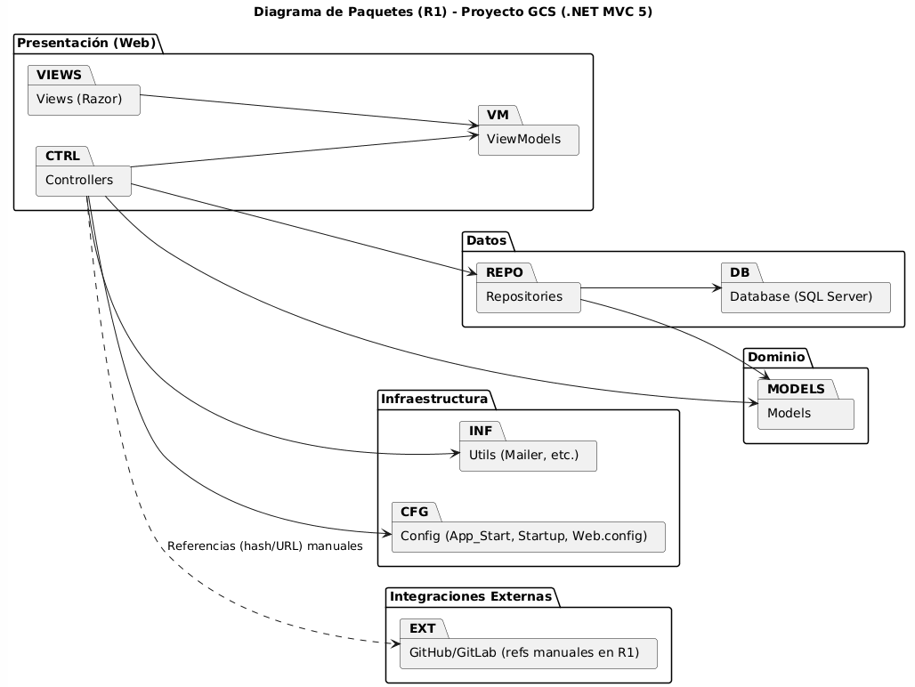

Diagrama de Casos de Uso
Autenticación y Usuarios
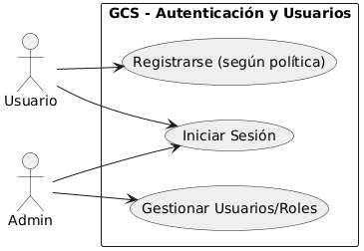
Proyectos y Miembros
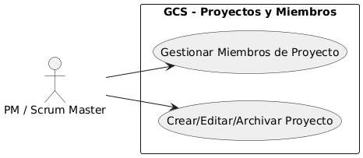
Cambios y Trazabilidad
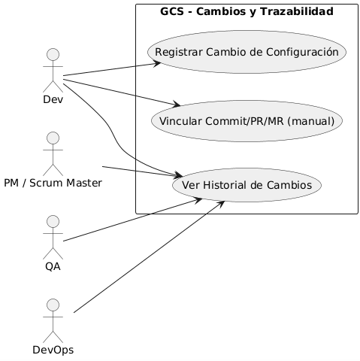
QA y Release
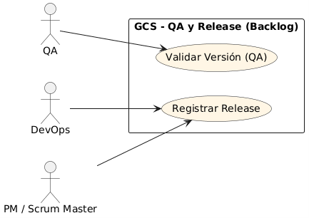

Escenarios de Caso de Uso (Narrativa)
Cuadro CU-1. CU-01 — Iniciar Sesión
Campo | Detalle
Actor principal | Usuario (Admin/PM/Dev/QA/DevOps)
Propósito | Autenticarse para acceder a funciones del GCS.
Precondiciones | Usuario registrado; servicio web operativo.
Flujo principal | 1) Usuario abre Account/Login → 2) Ingresa correo/contraseña → 3) Sistema valida credenciales (hash seguro) → 4) Crea sesión → 5) Redirige a Home/Index o Proyectos/Index.
Flujos alternos | A1) Credenciales inválidas → mensaje claro y permanece en Login.
Postcondiciones | Sesión activa con rol cargado; menús/contexto visibles según rol.
Controlador/Vistas | AccountController / Views/Account/Login.cshtml, ViewModels/LoginViewModel.cs

Cuadro CU-2. CU-02 — Crear Proyecto
Campo | Detalle
Actor principal | PM / Scrum Master
Propósito | Registrar un nuevo proyecto para organizar cambios, miembros y tareas.
Precondiciones | Usuario autenticado con rol PM/SM.
Flujo principal | 1) Ir a Proyectos/Crear → 2) Completar nombre/descr. → 3) Guardar → 4) Sistema persiste Proyecto → 5) Muestra Detalle del proyecto.
Flujos alternos | A1) Validación incompleta → destacar campos requeridos.
Postcondiciones | Proyecto aparece en Proyectos/Index; disponible para gestión de miembros.
Controlador/Vistas | ProyectosController / Views/Proyectos/{Crear.cshtml,_FormProyecto.cshtml,Index.cshtml,Detalle.cshtml}
Modelos | Models/Proyecto.cs, Models/ProyectoMiembro.cs (posterior)

Cuadro CU-3. CU-03 — Registrar Cambio de Configuración
Campo | Detalle
Actor principal | Desarrollador
Propósito | Dejar trazado un cambio (qué, quién, cuándo) asociado a un proyecto.
Precondiciones | Usuario autenticado; proyecto existente.
Flujo principal | 1) Desde Proyectos/Detalle, abrir sección “Cambios” → 2) Ingresar resumen/fecha (auto), autor (sesión) → 3) Guardar → 4) Sistema persiste el cambio y lo añade al historial del proyecto.
Flujos alternos | A1) Falta resumen → validar y solicitar completar.
Postcondiciones | El cambio es visible en Historial del proyecto (orden cronológico).
Notas de implementación | Persistencia en BD (tabla de “cambios” a definir); UI como partial bajo Proyectos/Detalle.

Cuadro CU-4. CU-04 — Vincular Commit/PR/MR
Campo | Detalle
Actor principal | Desarrollador
Propósito | Asociar un hash/URL de commit o PR/MR a un cambio/tarea del proyecto.
Precondiciones | Cambio registrado (CU-03); repositorio en GitHub/GitLab.
Flujo principal | 1) En Proyectos/Detalle seleccionar el cambio → 2) “Agregar referencia” → 3) Pegar hash/URL y nombre del repo → 4) Guardar → 5) Visualizar enlace desde el cambio.
Flujos alternos | A1) URL inválida → mensaje y no guardar.
Postcondiciones | La referencia queda disponible para consulta (navegable).
Alcance R1 | Manual (la integración automática queda para backlog).

Cuadro CU-5. CU-05 — Ver Historial de Cambios del Proyecto
Campo | Detalle
Actor principal | PM/Dev/QA/DevOps
Propósito | Consultar cronología de cambios para un proyecto.
Precondiciones | Proyecto existente con cambios registrados.
Flujo principal | 1) Ir a Proyectos/Detalle → 2) Abrir pestaña/section “Historial” → 3) Filtrar por autor/fecha si se requiere → 4) Ver lista en orden descendente.
Postcondiciones | Evidencia de trazabilidad disponible para auditoría y decisiones.
Vistas | Views/Proyectos/Detalle.cshtml (sección historial), Partials/_ProyectoHeader.cshtml
Mapa rápido UC ↔ RF
UC | RF asociado
CU-01 Iniciar Sesión | RF-001
CU-02 Crear Proyecto | RF-004, RF-005
CU-03 Registrar Cambio | RF-007
CU-04 Vincular Commit/PR/MR (manual) | RF-008
CU-05 Ver Historial | RF-009

Modelo Lógico

Análisis de Objetos
Cuadro AO-1. Mapeo de tipos de objeto
Tipo | En tu solución | Ejemplos concretos
Boundary (Interfaz) | Views (.cshtml) y vistas parciales | Views/Account/Login.cshtml, Views/Account/Register.cshtml, Views/Proyectos/{Crear, Editar, Detalle, Index}.cshtml, Views/Proyectos/Partials/*
Control | Controllers (coordinan flujo/app) | AccountController, ProyectosController
Entity (Entidad) | Models (dominio/datos) | Usuario, Proyecto, ProyectoMiembro, ProyectoTarea, Etiqueta, ProyectoNota, ProyectoColumna, ProyectoInvitacion
Servicios/DAO | Repositorios/servicios utilitarios | IUsuarioRepository, IProyectoRepository, ProyectoRepository, Utils/Mailer, Models/EncriptacionPassword

- Crear Usuario (Account/Register)
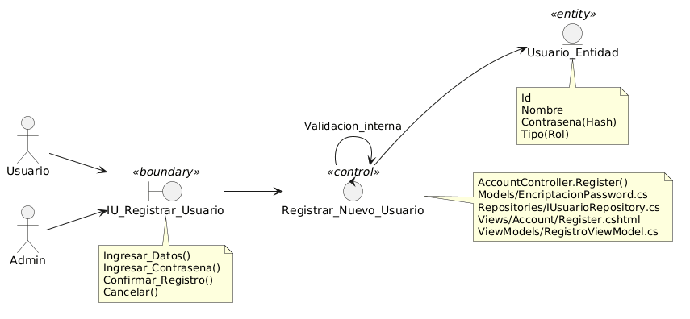

- Crear/Editar/Archivar Proyecto + Miembros
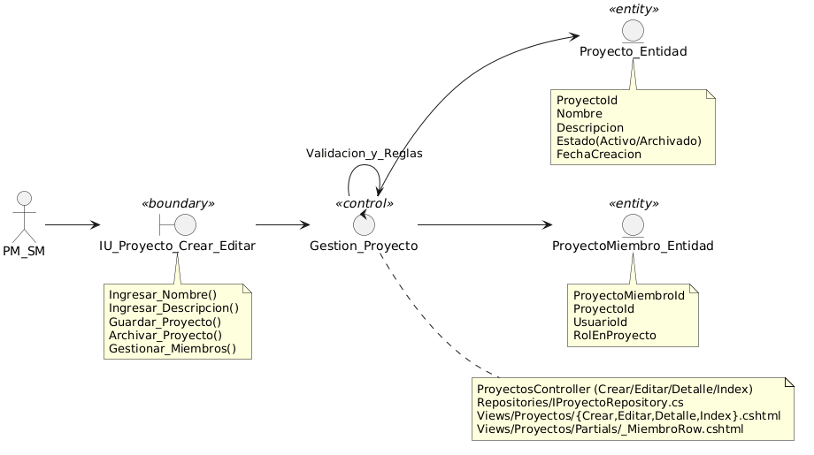

- Registrar Cambio de Configuración
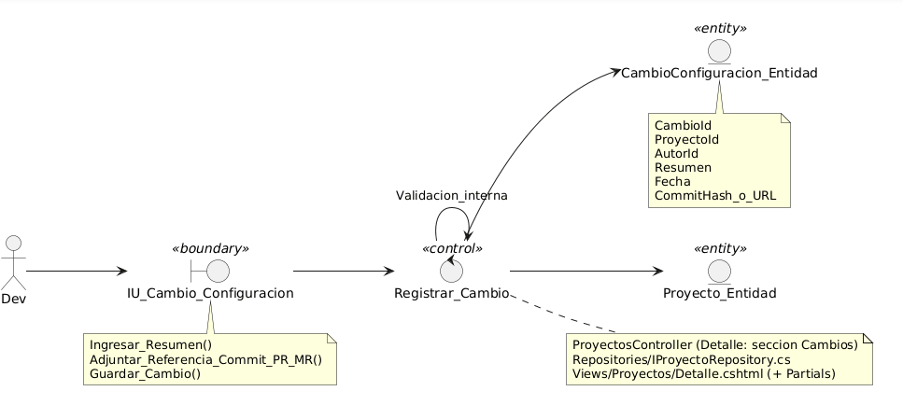

Diagrama de Actividades con Objetos
- Crear Usuario
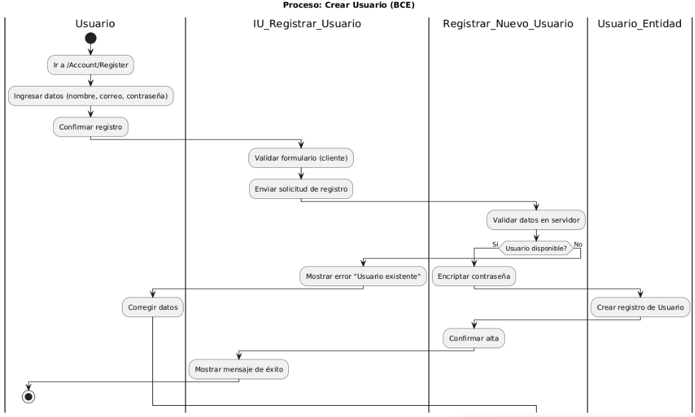
- Crear Proyecto
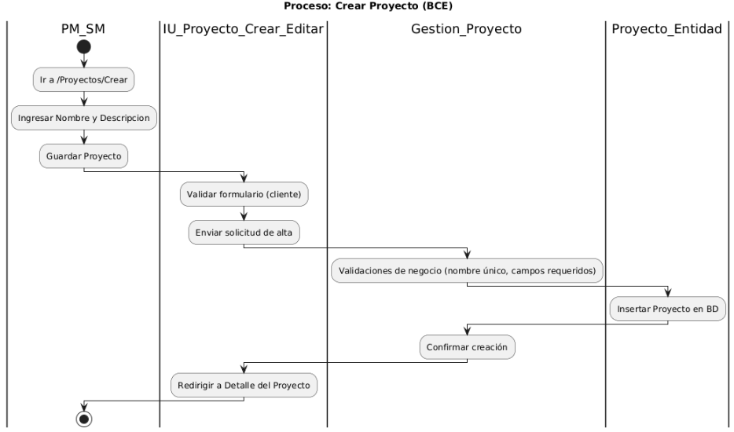
- Registrar Cambio de Configuración
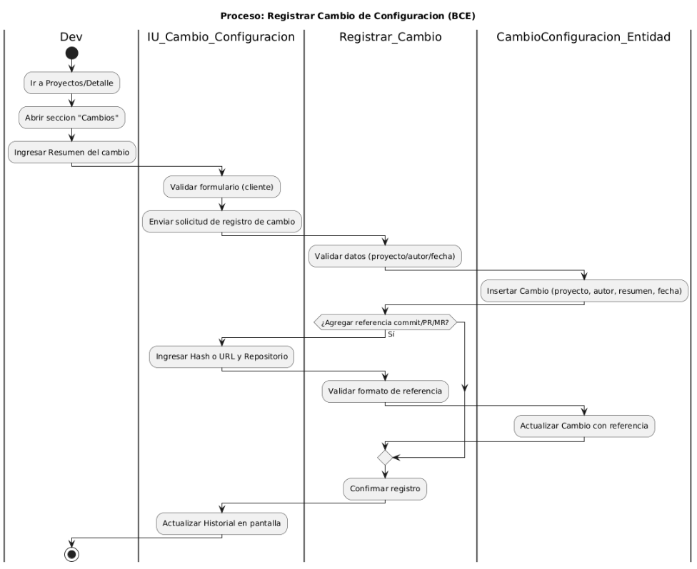

Diagrama de Secuencia
Crear Usuario
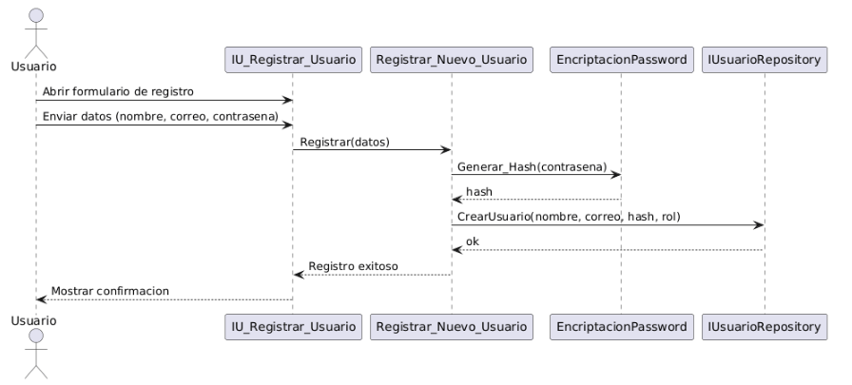

Crear Proyecto
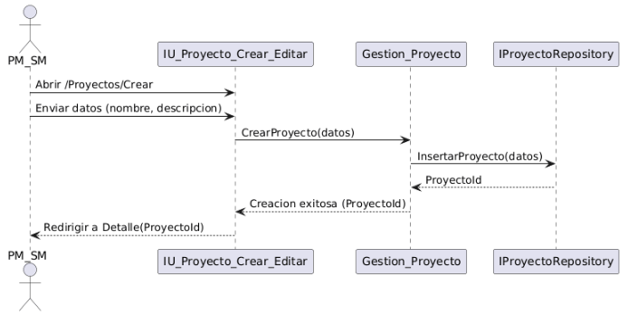

Registrar Cambio de Configuración
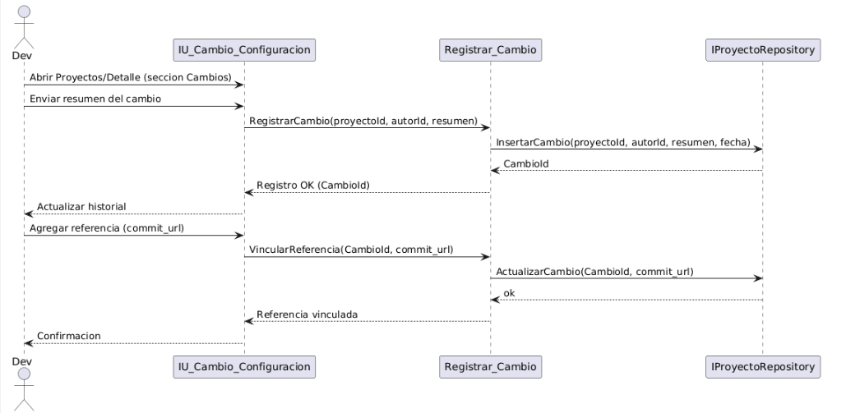

Diagrama de Clases
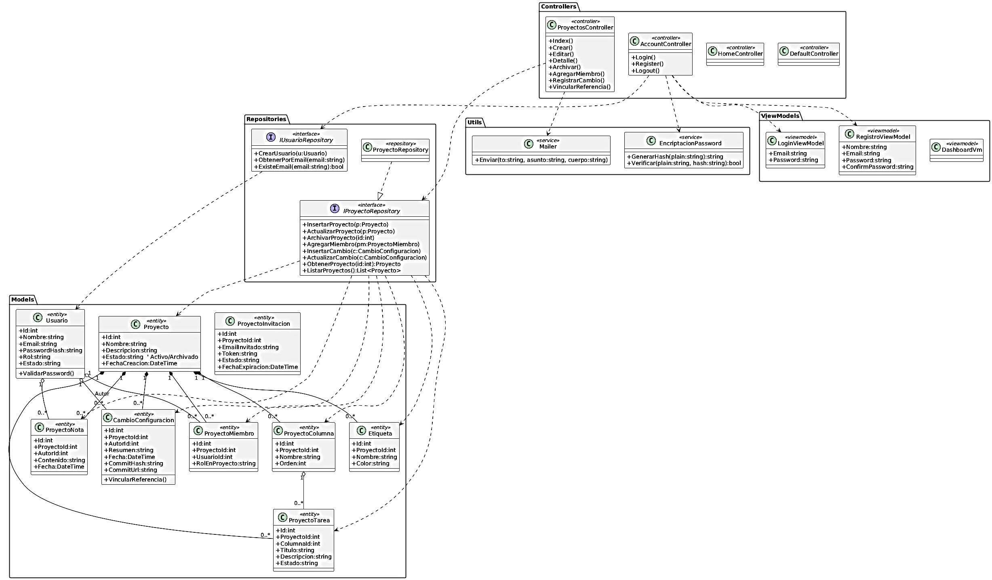

CONCLUSIONES
La propuesta de solución descrita en el SRS del GCS está alineada de manera coherente con la Visión del proyecto y el Informe de Factibilidad. Se ha establecido un alcance alcanzable para la primera iteración (R1), con un plazo de 4 meses, utilizando tecnologías como .NET MVC 5, IIS y SQL Server. Además, se han definido los requisitos funcionales (RF) y no funcionales (RNF) de manera clara y verificable, y el dominio se ha modelado a través de un BCE mapeado 1:1 con el repositorio. La incorporación de la entidad CambioConfiguracion permite garantizar una trazabilidad mínima, cumpliendo con los requisitos RF-007/008/009, sin complicar innecesariamente la solución.
En cuanto a la coherencia y trazabilidad, los RF priorizados, como Usuarios/Roles, Proyectos, Cambios y Historial, se han vinculado de forma directa con casos de uso, secuencias y clases del sistema. La arquitectura en capas (Controllers → Repositories → Models → Views) ha quedado reflejada en paquetes y colaboraciones BCE, lo que facilita el mantenimiento y las pruebas del sistema. Esto asegura que cualquier cambio o ajuste posterior sea fácil de implementar y verificar.
El alcance de la primera iteración es claro y alcanzable, pues se entregará el núcleo funcional del sistema, incluyendo la autenticación, gestión de proyectos, registro de cambios y visualización del historial. La vinculación de commits/PR/MR se realizará manualmente en esta fase, lo que es suficiente para las auditorías básicas requeridas. Los aspectos más avanzados como el QA, releases automáticos y webhooks se han dejado en el backlog para ser abordados en una próxima iteración.
En términos de calidad y requisitos no funcionales, se han establecido metas realistas para un entorno académico y organizacional, tales como una disponibilidad superior al 95%, seguridad basada en roles, auditoría de eventos clave, usabilidad con tecnologías como Razor, jQuery y Tailwind, y respaldo periódico de la base de datos. Esto asegura que el sistema sea robusto y funcional, incluso en su versión inicial.
El enfoque sobre riesgos ha sido cuidadoso, con decisiones que permiten mitigar posibles problemas. Por ejemplo, en lugar de eliminar información, se ha optado por archivar datos, lo que preserva el historial. La integración con sistemas externos se realizará de forma gradual en la primera iteración para reducir la posibilidad de fallas y minimizar la carga técnica. Además, la curva de adopción se mantiene baja gracias a un flujo web estándar y una clara separación en las capas de la arquitectura.
El SRS también establece una base sólida para las pruebas y el gobierno del proyecto. Se ha preparado el camino para definir criterios de aceptación por cada RF, así como un plan de pruebas que incluye pruebas unitarias, de integración y de interfaz de usuario. Además, se ha diseñado una matriz de trazabilidad de requisitos (RTM), lo que ayudará a reducir ambigüedades y agilizar las validaciones con el docente o el equipo de trabajo.

